青山湖罗家江西省路翔工程材料有限公司“3·6”一般机械伤害事故调查报告
（送审稿）

青山湖区人民政府事故调查组
2025年5月12日

目 录

一、事故基本情况 1

（一）事故发生单位及相关单位概况 1

（二）事故发生单位安全管理情况 2

（三）事故发生经过 3

（四）事故现场情况 4

（五）人员伤亡和直接经济损失情况 5

（六）其他情况 6

二、事故应急处置及评估情况 7

（一）信息接报及响应情况 7

（二）事故现场应急处置情况 8

（三）医疗救治和善后情况 8

（四）事故应急处置评估 8

三、事故原因分析 8

（一）直接原因分析 8

（二）间接原因分析 9

四、有关责任单位存在的主要问题 9

（一）事故发生单位 9

（二）其他相关单位和个人 9

五、对有关责任人员和责任单位的处理建议 9

（一）因在事故中死亡免予或不予追究责任人员 10

（二）对事故有关责任人员和责任单位的行政处罚建议 10

（三）其他处理建议 10

六、事故主要教训 11

七、事故整改及防范措施 11

2025年3月6日11时40分许，位于青山湖区罗家镇的江西省路翔工程材料有限公司一外来人员在查看厂区破碎机配件型号时发生一起机械伤害事故，造成1人死亡，直接经济损失约180万元。
依据《中华人民共和国安全生产法》和《生产安全事故报告和调查处理条例》等有关法律法规规定，青山湖区政府成立了由区应急管理局牵头，区总工会、区科工局、罗家镇政府和罗家派出所分别派员组成的江西省路翔工程材料有限公司“3·6”机械伤害一般事故调查组（以下简称事故调查组）。事故调查组邀请区纪委区监委参与事故调查。
事故调查工作坚持“科学严谨、依法依规、实事求是、注重实效”和“四不放过”的原则，通过现场勘验、调查取证、视频分析等，查清了事故经过、发生原因、人员伤亡、直接经济损失和有关单位情况，查明了有关单位存在的问题和责任，总结分析了事故主要教训，提出了整改和防范措施建议。
经调查认定，江西省路翔工程材料有限公司“3·6”机械伤害一般事故是一起因外来人员违规擅自进入机械设备内部查勘配件型号、相关企业安全投入不到位导致的一般生产安全责任事故。

一、事故基本情况

（一）事故发生单位及相关单位和人员概况
马鞍山荣其机械配件销售部（以下简称“荣其机配”），成立日期：2018年1月15日，社会统一信用代码：91340506****FNPU4N，注册地址：马鞍山市博望区丹阳镇河东路56号；公司类型：个人独资企业，个人投资人：朱世荣；注册资本100万元；经营范围：建筑机械配件、搅拌机。机床配件销售，劳务服务，装卸搬运服务，机械设备维修等。
江西省路翔工程材料有限公司（以下简称“路翔材料”），成立日期：2014年7月15日，社会统一信用代码：91360111****70172U，注册地址：南昌市青山湖区罗家镇板溪村八一砖瓦厂办公房；法定代表人：罗*；公司类型：有限责任公司，注册资本壹仟万元；经营范围：沥青混凝土、水泥稳定土加工及销售；建筑材料销售；工程机械设备租赁；公路、市政工程施工。经查，路翔材料厂区内有搅拌站和沥青站两个作业区，搅拌站因未通过环评未投入生产，事发为沥青生产区。
李**，男，身份证号：360122****3395，江西省南昌市新建区人，事发设备查看配件的人员。

（二）事故发生单位安全管理情况

荣其机配主要从事机械配件贸易，无生产实体，事发时公司除负责人外仅有一名会计，公司对委托业务具备安全生产条件未投入必需的资金。
路翔材料建立了安全生产责任制度和管理制度，落实了员工安全教育培训，开展风险辨识和隐患排查并建立有关台账，该公司于2024年1月通过建材企业安全生产标准化（三级）建设。

（三）事故发生经过
2025年3月5日16时许，路翔材料现场站长肖*巡查破碎机出料情况时，判断需要更换设备易损件，3月6日7时33分许，肖*联系之前有过业务来往的荣其机配的朱**，电话协商由荣其机配负责此次配件更换事宜，因肖*是第一次更换破碎机配件，不清楚更换配件型号及有关价格情况，朱**告知肖*会叫人到现场查看破碎机配件型号。朱**接完肖亮电话后，随即与有过设备维修业务往来的李**联系，由李**到现场查看需要更换配件的情况，以确定后续的设备检维修工作。
3月6日8时15分许，朱**通过微信将路翔材料位置发给李**,并告知李**代其查看设备。10时59分许李**驾驶私家车到达路翔材料门口后，询问朱**联系谁，朱**将肖*电话给了李**。11时15分许，李**电话联系肖*得知破碎机所在位置后，驾车来到破碎机车间场地，将车停在场地旁边，先行来到破碎机旁初步检查。11时17分许，肖*从公司食堂到设备处与李**碰面，2分钟后，李**查看完毕，让肖*带他到距离破碎机约90米的控制室洗手，随后拿了两张白纸，并告诉肖*准备离厂，二人分开后，肖*留在控制室准备其他工作，李**返回私家车停放位置，但未上车离开。11时23分，李**又独自进入破碎机破箱再次查看设备配件，11时33分，李**和朱**微信联系，朱**告知李**使用游标卡尺对配件进行测量。11时43分，吃完午饭的铲车工李*和破碎机操作工杨**进场工作，杨**启动破碎机，李*驾驶铲车准备进料，11时46分，李*发现传输带有破碎衣物等，立即呼喊杨**停机，二人靠近查看，发现破碎箱有人，立即报告公司。公司负责人随即赶到现场核实情况，并拨打120、110、119电话，约20分钟后，公安、医护和消防救援人员先后到达现场，发现李道群已当场死亡。

（四）事故现场情况
路翔建材生产区总面积1.9万平方米，破碎车间位于生产区最东面，占地面积1160平方米，破碎车间主要有一台破碎机及堆放的石料，见图1。
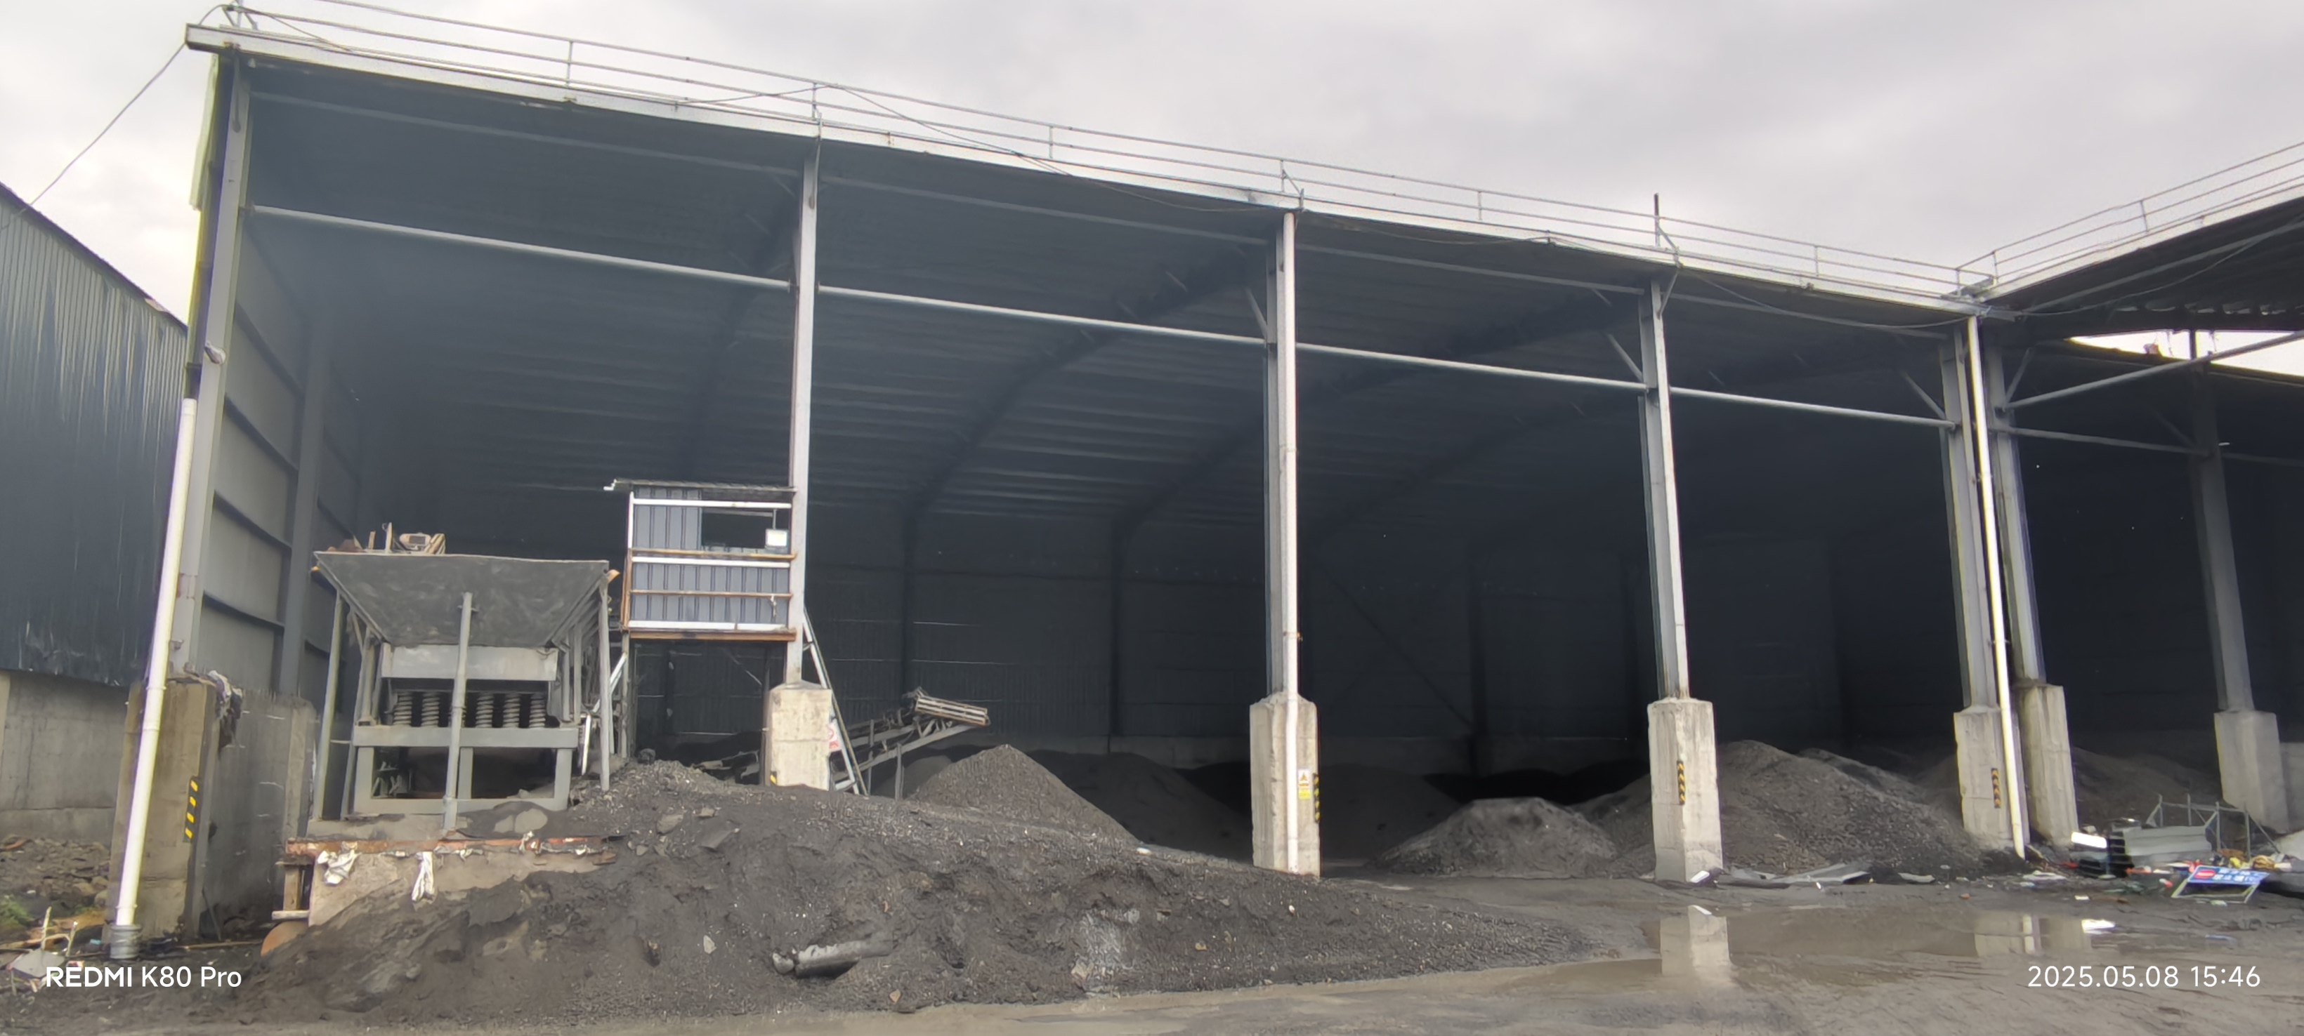
破碎机
图1 破碎车间外景
该破碎机由给料斗、破箱、主输送带、振动筛、粉料输送带等组成，事发部位在破碎机破箱，破箱长3.5米、宽3米，高3.2米，位于给料斗后方，见图2。
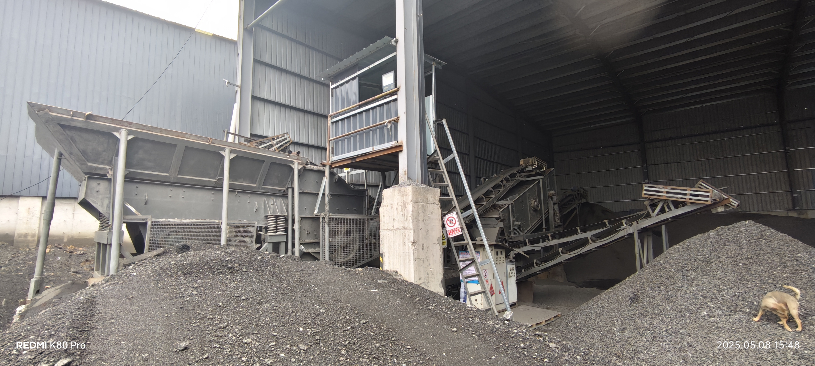
料斗
破箱
图2 破碎机
事发处发现李**现场查看测量的记录一份，见图3。标记其测量的破箱有关配件型号大小。
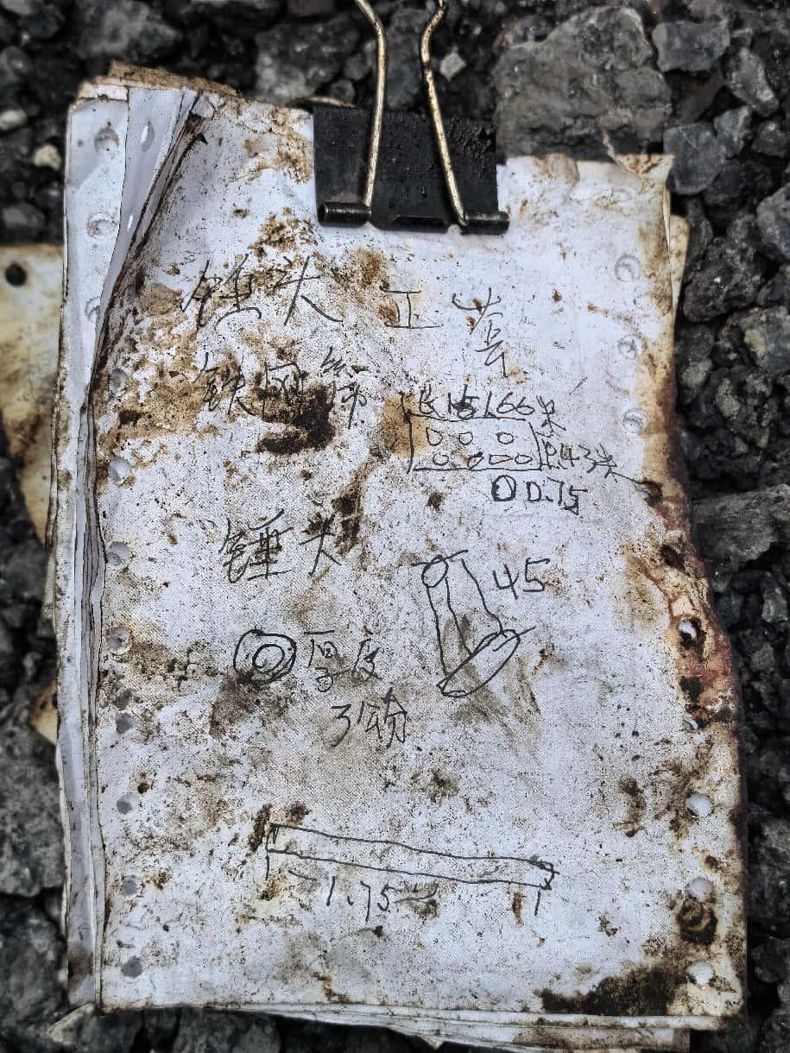
图3 测量记录

（五）人员伤亡和直接经济损失情况
事故造成1人死亡，死者李**，男，身份证号：360122****3395，江西省南昌市新建区人，个人修理工。依据《企业职工伤亡事故经济损失统计标准》（GB/T6721-1986）等标准和规定统计，核定事故造成直接经济损失约180万元（主要包括人身伤亡补助、丧葬费等各项费用）。

（六）其他情况
1.相关方合约情况
2025年3月6日，肖*联系朱**有关破碎机配件更换事宜，朱**微信联系李**查勘配件型号以便后续更换。按惯例朱**若包工包料，则安装费由朱**负责，不包工则朱**收取材料费，安装费李**向企业收取，因朱世荣分别与肖*、李**有过业务往来，相互比较熟悉，且配件型号未确定，故未进一步约定其他事项，仅朱世荣答应会先行支付李**100元路费。
2.破碎机工艺流程
事发破碎机是路翔材料沥青生产线上的设备，于2024年4月购置，是一台二手设备，破碎车间有一名铲车工负责上料，一名破碎机操作人员，石料通过破碎、筛选等工艺，生产三种规格的沥青原材料，分别是石粉（粒径0-6㎜），小12料（粒径10-16㎜），大12料（粒径10-20㎜），生产的超大径料（粒径＞20㎜）回收重新破碎。
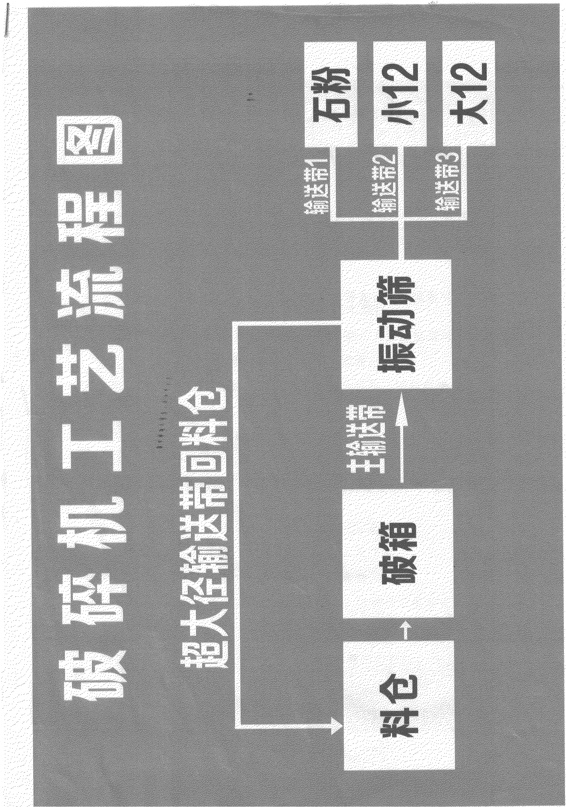
图4破碎机工艺流程图
3.天气情况
经对事发地天气实况查证，2025年3月6日，星期四，天气：多云，日出6:36，日落18:18。北风转西北风 ，风力<3级，全天气温5℃-12℃，能见度良好。

二、事故应急处置及评估情况

（一）信息接报及响应情况
2025年3月6日11时46分许，工人发现李**被设备卡住，立即报告公司负责人，有关负责人赶往现场并拨打120、110和119电话，约20分钟，公安、医护和消防救援人员先后到达现场。12时30分许罗家镇政府和区应急管理局接报后迅速赶到现场了解情况，区应急管理局现场核查后，及时向市应急管理局和区政府上报有关事故情况。

（二）事故现场应急处置情况
事故发生后，参与部门立即行动，公安、医护和消防救援人员第一时间先后到达现场开展救援。区应急管理局、罗家镇政府接到报告后相继到达现场，指导开展现场应急处置工作。

（三）医疗救治和善后情况
事发后，区政府成立事故调查组及时对案件开展调查取证工作；罗家镇政府积极指导和协助涉事相关单位做好家属善后安抚工作，2025年3月7日，双方签定善后调解协议。

（四）事故应急处置评估
事故发生后，青山湖区委、区政府领导高度重视，指派区应急管理局、区科工局、属地政府参与、指导善后处置，并第一时间上报事故信息。公安部门迅速派员赶赴现场进行管控和查验；120救护人员和119消防救援人员到达现场后全力开展救治。
本次事故应急处置工作开展安全有序，信息接报及时，善后处置措施得当未造成不良社会影响，在应急处置中无次生灾害、无衍生事故。

三、事故原因分析

（一）直接原因分析
李**安全意识淡薄，在未向路翔材料告知再次查勘设备配件数据，也未履行进入设备内部报批程序的情况下，独自一人进入破碎机查勘设备配件型号及参数，致使在无人知晓情况下，设备启动生产作业，导致事发。

（二）间接原因分析
外委业务全程失管。事发设备查勘配件型号业务通过电话和微信平台联系，委托人和承揽人从未见面，仅通过微信进行技术指导，既未进行必要的能力审核和培训，也没有落实任何现场安全管理的义务。

四、有关责任单位存在的主要问题

（一）事故发生单位和个人
李**,设备检修作业承揽人，安全意识淡薄，在由肖*陪同进行第一次查勘后并告知肖*准备离厂，未告知路翔材料任何人情况下又自行返回破碎车间，擅自进入破碎机设备测量配件型号。
- 其他相关单位

荣其机配,将破碎机配件更换业务前期的设备配件型号查勘测量等事项委托给李**，对外委作业未投入必需的资金保障外委作业安全管理。
路翔材料,对外来人员统一协调管理不到位，在安排人员参与第一次查看配件型号后，未对外来人员在厂内后续活动情况进行跟踪，存在漏管失察。

五、对有关责任人员和责任单位的处理建议

（一）因在事故中死亡免予或不予追究责任人员
李**，男，群众。安全意识淡薄，在未告知管理人员、未履行检维修报批程序的情况下，独自一人进入破碎机查勘配件型号，造成事故发生，对事故发生负直接责任。鉴于其在事故中死亡，对其责任不予追究。

（二）对事故有关责任人员和责任单位的行政处罚建议
荣其机配，将破碎机配件型号查勘事项委托给自然人，对外委作业未投入必需的资金保障作业安全生产管理。违反《中华人民共和国安全生产法》第二十三条第一款[]之规定，建议由青山湖区应急管理局依法对其予以行政处罚。
朱**，荣其机配个人投资人、主要负责人，未保证本单位安全生产投入以保障安全生产工作。违反《中华人民共和国安全生产法》第二十一条第（四）项[]之规定，建议由青山湖区应急管理局依法对其予以行政处罚。

（三）其他处理建议
路翔材料,对外来人员漏管失察，外委作业统一协调管理不到位。违反了《中华人民共和国安全生产法》第四十九条第二款[]之规定，建议由青山湖区应急管理局依法对路翔材料及其直接责任人员予以行政处罚。
建议由青山湖区安防委办将荣其机配违法违规问题函告企业所在地安全生产委员会办公室，协调属地安全生产委员会办公室依法对有关行业监管部门履职情况进行调查，并跟踪调查情况。

六、事故主要教训

该起机械伤害亡人事故，是一起典型的人员安全意识淡薄、违规进入机械内部作业导致的生产安全事故，教训极其深刻。一是作业人员安全技能不足。本次事故的业务承揽人未经过岗前安全生产教育培训，委托人未投入安全生产保障资金，仅通过电话进行现场指导，承揽人进入设备内部未佩戴任何防护用品，现场作业人员安全技能不足。二是企业主体责任偏差。本次事故主要通过微信平台完成流转，业务委托人和业务承揽人员从未见面，委托人员对承揽人员的作业能力未审核，未进行过有关的安全培训，也未配备安全防护用品；相关企业已通过安全生产标准化建设，有关安全生产管理制度较完善，对外来人员本应加强管理，实际却未能严格进行统一协调管理，存在漏管失察问题。三是新业态行业监管滞后。新业态行业利用网络平台接单派单，业务流转迅速，涉及地域广，安全责任落实不足，目前对这类平台经济经营单位及经营模式监管责任相对滞后，给安全生产工作带来不利影响。

七、事故整改及防范措施
（一）提高认识，增强主体责任意识。加强对企业主要负责人和安全管理人员培训指导，明确各级各类人员安全职责，严格落实安全责任制和各项安全生产管理制度，提升企业安全生产认识，压实主体责任。
（二）建章立制，强化属地管理效能。各镇、街和园区要结合属地实际情况，配强人员，制定合理的年度巡查计划和巡查事项，建立安全生产领域违法线索移交制度，强化安全生产管理效能。
（三）加大宣传，提升从业人员安全技能。当前新型业态从业人员增长迅速，技术的发展带来管理新要求，对于平台经济作业人员要多管齐下，采取各种形式，多部门齐心协力，大力普及安全知识，加强安全教育和安全技能培训，提升从业人员安全技能水平，利用各类新型媒体营造知安全、守安全的社会氛围。
（四）以案促改，补齐监管漏洞。加强建材行业事故警示教育，加强企业安全风险辨识和隐患排查治理能力，认真组织学习《工贸企业重大事故隐患判定标准》，严格执法，举一反三，杜绝标准化的管理制度浮于表面，操作层面不执行的现象。

江西省路翔工程材料有限公司“3·6”
一般机械伤害事故调查组
2025年5月12日

[2] 《中华人民共和国安全生产法》第二十三条第一款：生产经营单位应当具备的安全生产条件所必需的资金投入，由生产经营单位的决策机构、主要负责人或者个人经营的投资人予以保证，并对由于安全生产所必需的资金投入不足导致的后果承担责任。
[2] 《中华人民共和国安全生产法》第二十一条第（四）项：保证本单位安全生产投入的有效实施。
[?]《中华人民共和国安全生产法》第四十九条第二款：生产经营单位对承包单位、承租单位的安全生产工作统一协调、管理，定期进行安全检查，发现安全问题的，应当及时督促整改。

